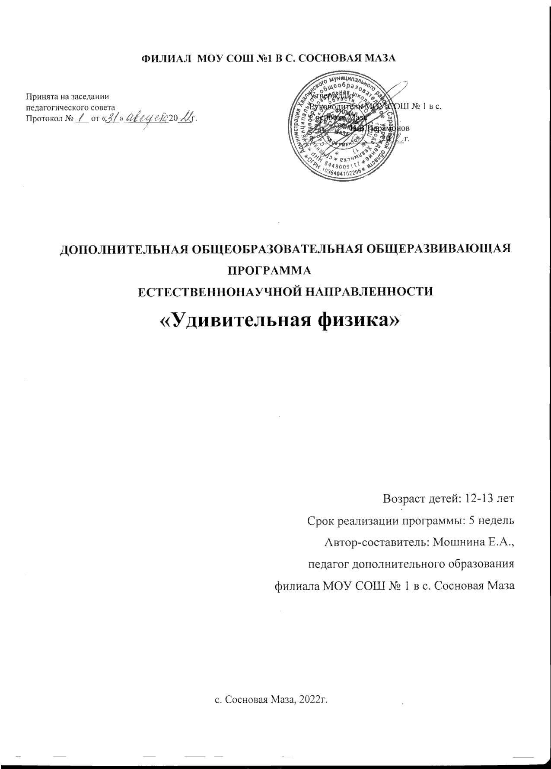

**1.** **Комплекс основных характеристик программы.**

**1.1. ПОЯСНИТЕЛЬНАЯ ЗАПИСКА**

Программа дополнительного образования «Удивительная физика»является программой естественно – научной направленности.

**Актуальность программы** обусловлена тем, что в настоящее время в обществе повышен интерес к естественным наукам. Многие аспекты современной жизни, научно-технический прогресс, автоматизация производства, освоение космического пространства и т.д., немыслимы без успехов в области физики. Физика -это основа технических наук. Знания по физике являются начальной базой для изучения специальных профессиональных дисциплин.

Физика является мощным орудием развития интеллектуальных и творческих способностей обучающихся, формирует у них представление об окружающем материальном мире, показывает гуманистическую сущность научных знаний, подчеркивает их нравственную ценность, знакомит с физическими основами современного производства и техники.

Физическое образование в системе общего и среднего образования занимает одно из ведущих мест. Являясь фундаментом научного миропонимания, оно способствует формированию знаний об основных методах научного познания окружающего мира, фундаментальных научных теорий и закономерностей, формирует у учащихся умения исследовать и объяснять явления природы и техники. **Отличительные особенности программы:**

Программа «Удивительная физика» составлена на основе программы: «Физика для всех» (разработчик Горькова Г.К., педагог дополнительного образования), но имеет отличие меньшим объемом часов, а также увеличением количества часов, отведенных для практической работы. В программе рассматриваются теоретические вопросы, являющиеся важными содержательными компонентами системы непрерывного физического образования. Практическая часть программы создает условия для поиска и постановки проблемы, выбора или создания метода, процесса решения проблемы, анализа и оценки полученных результатов.

**Адресат программы** – ДОП адресована учащимся в возрасте 12-13 лет. **Возрастные особенности:** Ввозрасте 12-13 лет возрастает познавательный интерес школьников. Им предоставляется возможность работать на уровне повышенных требований, развивая учебную мотивацию. Содержание занятий представляет собой введение в мир экспериментальной физики, в котором учащиеся станут исследователями и научатся познавать окружающий их мир, то есть освоят основные методы познания. Поэтому программный материал содержит в достаточной мере практикумы, опыты, эксперименты, что неизменно является привлекательным и познавательным для детей данной возрастной категории.

Программа рассчитана на младших подростков и может быть реализована с разновозрастной группой учащихся.

# Количество учащихся в группах: 7-10 человек

**Объем программы:** 10 ч

**Срок освоения программы**: 5 недель

# **Режим занятий:** 2 раза в неделю по 40 мин

**Форма обучения:** очная

**1.2. ЦЕЛЬ И ЗАДАЧИ ПРОГРАММЫ**

**Цель:** обучить учащихся применять физические знания на практике, видеть и уметь объяснять наблюдаемые природные и другие явления, самостоятельно проводить эксперименты и давать им качественную оценку путем собственных умозаключений, переводить невероятное в очевидное, обыденное в увлекательное.

**Задачи:**

Образовательные:

- создать условия для освоения учащимися обобщенных методов решения вычислительных, графических, качественных и экспериментальных задач; - -способствовать приобретению практических навыков проведения экспериментальных работ;

Воспитательные:

- воспитывать навыки самоорганизации; - -содействовать профессиональному самоопределению обучающихся;

Развивающие:

- развивать интеллектуально-познавательные способности обучающихся; - способствовать развитию у обучающихся умения самостоятельно приобретать и применять знания; - умения работать в группе, вести дискуссию, отстаивать свою точку зрения.

**1.3 ПЛАНИРУЕМЫЕ РЕЗУЛЬТАТЫ ОСВОЕНИЯ ПРОГРАММЫ**

Личностными результатамиявляются:

• сформированность познавательных интересов, интеллектуальных и творческих способностей учащихся;

• самостоятельность в приобретении новых знаний и практических умений;

• приобретение положительного эмоционального отношения к окружающей природе и самому себе как части природы.

Предметными результатами являются:

• умение пользоваться методами научного познания, проводить наблюдения, планировать и проводить эксперименты, обрабатывать результаты измерений; • научиться пользоваться измерительными приборами (весы, динамометр, термометр), собирать несложные экспериментальные установки для проведения простейших опытов;

• навыки теоретического мышления на основе формирования умений устанавливать факты, выделять главное в изучаемом явлении, выявлятьпричинно-следственные связи между величинами, которые его характеризуют, выдвигать гипотезы, формулировать выводы;

•  коммуникативные умения: докладывать о результатах эксперимента, кратко и точно отвечать на вопросы, использовать справочную литературу и другие источники информации.

Метапредметными результатамиявляются:

• навыки самостоятельного приобретения новых знаний, организации учебной деятельности, постановки целей, планирования, самоконтроля и оценки результатов своей деятельности, самостоятельного поиска анализа и отбора информации с использованием различных источников и новых информационных технологий для решения экспериментальных задач;

• умение работать в группе с выполнением различных социальных ролей, представлять и отстаивать свои взгляды и убеждения, вести дискуссию;

    • овладение экспериментальными методами решения задач.

**1.4 Содержание программы**

**1.4.1 Учебно-тематический план**

|  |  |  |  |  |
| --- | --- | --- | --- | --- |
| **№** | **Раздел. Тема** | **Кол-во**  **часов** | **Теория** | **Практика** |
| 1 | **Введение** | 1 | 1 | - |
| ***2*** | **Измеряем** | 3 | - | 3 |
| 3 | **Из чего все состоит** | 2 | 1 | 1 |
| 4 | **В мире движения** | 4 | 2 | 2 |
|  | **ВСЕГО:** | **10** | **4** | **6** |

**1.4.2 Содержание программы**

**Тема 1. Введение (1 ч)**

Знакомство с группой. Техника безопасности.

Цели и задачи программы. Природа. Явления природы. Что изучает физика? Наблюдения и опыты — методы научного познания.

Измерение физических величин.

**Тема 2. Измеряем (3 ч)**

Теория

Измерения и измерительные приборы. Измерение линейных размеров тел. Единицы измерения. Измерение площади. Измерение объёма тел. Измерительный цилиндр (мензурка). Единицы измерения времени. Масса. Измерение массы.

Практические занятия 1.Самодельные весы.

2.Измерение малых длин способом рядов 3.Измерение объема бруска 4.Определение вместимости сосудов различной ёмкости (флакона из-под шампуня, кастрюли, вазы). 5. Измерение объёма твёрдого тела неправильной формы (картофелины, гайки, пластмассовой игрушки).

**Тема 3. Из чего всё состоит (2 ч)**

Теория

Форма, объем, цвет, запах. Состояние вещества. Движение частиц вещества. Взаимодействие частиц вещества.

Практические занятия 1.Сравнение характеристик тел 2.Изготовление модели молекул воды, водорода, кислорода. 3.Наблюдение диффузии и выяснение условий протекания диффузии.

4.Наблюдение различных состояний вещества **Тема 4. В мире движения (4 ч).**

Теория:. Как быстро мы движемся? Когда мы движемся вокруг Солнца быстрее - днем или ночью? Примеры различных значений величин, описывающих механическое движение в живой природе. Использование в технике принципов движения живых существ. Явление инерции. «Неподвижная башня».

Практика опыт «Шарик на нити». Практическая работа «Определение работы и мощности рук. Определение механической работы при прыжке в высоту». Практическая работа «Определение средней мощности, развиваемой при беге на дистанцию 100м». «Определение средней мощности, развиваемой при приседании». Практическая работа «Измерение средней мощности, развиваемой при подъеме по лестнице».

**1.5 Формы аттестации планируемых результатов**

Текущая аттестацияпроводится в течение года и служит для оценки уровня и качества освоения тем/разделов программы и личностных качеств учащихся, осуществляется на занятиях в течение всего учебного времени.

Форма проведения:

-устная (фронтальный опрос, беседа);

- индивидуальная (тест; контрольный опрос, практическая работа); -самооценка обучающимися своих знаний и умений.

Итоговая аттестация(в конце года) проводится для определения итогового уровня освоения программы.

Форма проведения*:*

-анкетирование учащихся;

-личные достижения каждого учащегося.

**2. Комплекс организационно-педагогических условий**

**2.1 Методическое обеспечение программы**

***Образовательные технологии***

Общей чертой образовательных технологий, обеспечивающих реализацию программы, является их ориентация на развитие:

-самостоятельного и творческого мышления;

-умения сосредоточиться на работе и довести начатое дело до конца; -умений рефлексии;

-коммуникативной культуры, т.е. умения участвовать в коллективном поиске и публично представлять результаты выступлений.

Для успешной реализации программы применяются следующие технологии:

- Технология развивающего обучения

- Технология коллективно- творческих дел,

- Здоровьесберегающая технология,

-Информационно- коммуникационная технология,

-Игровая технология.

Для освоения учащимися курса программы используются следующие

методы:

словесный: объяснение специальных терминов, понятий, определений и т.д.; наглядный: демонстрация педагогом эксперимента, использование видеоматериалов, слайдов и т.д.

практический: показ педагогом различных опытов, упражнений и заданий; репродуктивный метод: метод показа и подражания;

проблемный метод: подтверждение гипотезы, выдвинутой учеником, экспериментальным способом;

творческий метод: определяет качественно-результативный показатель

**Формы работы:** индивидуальная и групповая.

**Формы проведения занятий:**

* Беседа
* Практическая работа
* Исследовательская работа

**2.2 Условия реализации программы**

* + 1. **Материально-техническая база**
* Кабинет, оснащенный по всем требованиям безопасности и охраны труда. Компьютер.
* Принтер.
* Демонстрационное оборудование
* Оборудование физической лаборатории «Точка роста»
* Наборы для выполнения лабораторных работ

# **2.2.2 Программно-методическое обеспечение:**

* методическая и учебная литература, справочный материал;
* наглядные материалы: плакаты, схемы.

**2.2.3 Кадровое обеспечение:** Для эффективности реализацию данной программы дополнительного образования осуществляет учитель физики.

**2.3 Оценочные материалы**

Способы оценивания и результаты: отчеты о практических работах, презентации.

# Система оценки полученных знаний и навыков

Контроль в управлении процессом обучения осуществляется в виде текущего и итогового контроля.

**2.4.Список литературы**

**Для педагога**

1. Физика в занимательных опытах и моделях. Дженис Ванклив М.: АСТ: Астрель; Владимир: 2010г.
2. Занимательные опыты Свет и звук. Майкл Ди Специо. М.: АСТ: Астрель, 2008г.
3. Приёмы и формы в учебной деятельности . Лизинский В.М. М.: Центр «Педагогический поиск», 2002г.
4. Экспериментальные физические задачи на смекалку. Ланге В. П.
5. Физика в пословицах, загадках и сказках. Тихомирова С. А. М.: Школьная Пресса, 2002г.
6. Программа по физике для начальной и средней школы. Завершинская И.А. Государственный контракт №2495 от 02.12.2002 г.
7. Занимательные опыты. Горев Л. А. М.: Просвещение, 1995.

**Для учащихся**

1. Простые опыты. Забавная физика для детей. Ф.В.Рабиза. «Детская литература » Москва 2002г.

2. Физика для малышей. Л.Л. Сикорук изд. Педагогика, 1983 г.

3. Большая книга экспериментов для школьников./ Под ред. А. Мейяни; Пер. с ит. Э.И. Мотылевой. – М.: ООО «Издательство «РОСМЕН-ПРЕСС», 2004. – 260 с.

4. «200 экспериментов». Ван Клив Дж. /Пер. с англ. – М., «Джон Уайли энд Санз», 1995. – 265 с. Книга рекомендована для детей до 12 лет.

5. Забавная физика. Гальперштейн Л. М.: Дет. Литература, 1993

**Интернет ресурсы**

1. Физика для самых маленьких WWW mani-mani-net.com.
2. Физика для малышей и их родителей. WWW solnet.ee/school/04html.
3. Физика для самых маленьких WWW yoube.com.